ROCクイズラリーの楽しみ方

コマ図の見方
- １から順にゴールまで進み、コマ図のない交差点は道なりに進みます。
- コマ図は、 から の方向に向かって進みます。
- コマ図の中にある記号の説明。
目標となる建物
そらいろのたね
信号のある交差点

看板
↑ 長者原温泉
筋湯温泉 →

町田パーネット牧場

道路の案内板

問題の解き方と得点
- 問題７は車のオドメーターを使い、つぎのデータを参考に少数第一位まで求めてください。０．１ｋｍの誤差につき１点の減点とします。
スタートからこの写真のロードスターのところまで２９．０ｋｍありました。
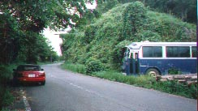
◎ 問題８については、出題者の私が試走したときのタイムと同じであれば１０点とし、１分の誤差につき１点ずつの減点とします。
- 問題９から問題２０のうち、問題１３から１５、問題１６から１９は走るコースで順に見つかるかどうかわかりません。
- 1問10点の200点満点です。

